ПОГОДЖЕНО ПОГОДЖЕНО
Начальник управління патрульної Голова Якушинецької
поліції у Вінницькій області сільської ради
Департаменту патрульної поліції Василь РОМАНЮК
Редван УСЕІНОВ _______________
_________________ М.П.
М.П. «_____»___________ 2022 р.
«____»_________________ 2022 р.
ЗАТВЕРДЖЕНО
Начальник відділу освіти,
культури та спорту Якуши-
нецької сільської ради
Андрій МАЗУРИК
_________________
М.П.
«_____»___________ 2022 р.

ПАСПОРТ № 1
^{(реєстраційний номер)}
АВТОБУСНОГО МАРШРУТУ РЕГУЛЯРНИХ СПЕЦІАЛЬНИХ ПЕРЕВЕЗЕНЬ
приміського сполучення
(міського, приміського, міжміського)
Назва маршруту Некрасове – Широка Гребля – Некрасове
(найменування кінцевих зупинок)

Паспорт розроблений Перевізник:
Комунальний заклад «Некрасовський
«____»_____________ 2022 року ліцей Якушинецької сільської ради
Вінницької області»
Директор Марія ГРИНЬ

_____________________
М.П.

ВІДОМОСТІ ПРО ВИЯВЛЕНІ ПОРУШЕННЯ УМОВ
ПЕРЕВЕЗЕНЬ ПАСАЖИРІВ
ПАСПОРТ № 1
^{(реєстраційний номер)}
Назва маршруту Некрасове – Широка Гребля - Некрасове
(найменування кінцевих зупинок)
приміського сполучення
(міського, приміського, міжміського сполучення)

Дата, час та місце проведення перевірки | Посада, прізвище, ініціали, № посвідчення особи, що проводила перевірку, завдання на перевірку | Виявлене порушення умов перевезень та дата і номер акта проведення перевірки додержання вимог законодавства про автомобільний транспорт під час виконання перевезень пасажирів і вантажів автомобільним транспортом | Примітки

2

УМОВИ ЗДІЙСНЕННЯ ПЕРЕВЕЗЕНЬ НА МАРШРУТІ

Перевезення пасажирів здійснюється автобусами ____М 3____
^{(категорія,}
_________клас В____25 місць____ІІІ клас комфортності__________
клас, пасажиромісткість, клас комфортності)
Періодичність здійснення перевезень _____постійно__________
^{(постійно, сезонно,}
_________________щоденно,__протягом навчального року________
щоденно або за днями тижня з їх зазначенням)
Початок роботи на маршруті ____________________________
^{(відправлення}
____________________згідно розкладу руху______________________
^{першого рейсу, год., хв.)}
Закінчення роботи на маршруті __________________________
^{(прибуття}
____________________згідно розкладу руху______________________
^{останнього рейсу, год., хв.)}

3

СХЕМА ПЕРЕВЕЗЕНЬ ПО МАРШРУТУ

Некрасове – Широка Гребля - Некрасове
(назва маршруту)

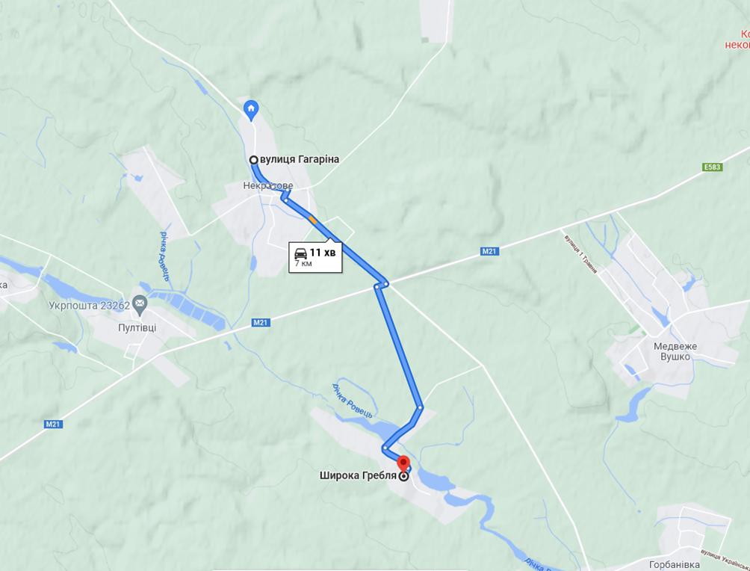
Вул.Шевченка
Вул.Вінницька
Широка Гребля
КЗ «Некрасовський ліцей»

УМОВНІ ПОЗНАЧЕННЯ:

Рух у прямому напрямку
Рух у зворотному напрямку
Зупинки

Шлях прямування автобуса
Міст

Проміжні зупинки

4

ХАРАКТЕРИСТИКА МАРШРУТУ

А) загальні показники

№  з/п | Найменування показників | Кількісні показники
 |  | прямий  напрямок | зворотний  напрямок
1 | Довжина маршруту, км | 7,0 | 7,0
2 | Тривалість рейсу, год., хв. | 0 год.15 хв | 0 год.15 хв
3 | Зупинки проміжні, кількість | 2 | 2
4 | Наявність облаштованих майданчиків  для розвороту автобусів у кінцевих  пунктах маршруту | так | так

5

ХАРАКТЕРИСТИКА МАРШРУТУ

Б) небезпечні ділянки на маршруті

№  з/п | Небезпечні ділянки | Місця розташування
1 | Регульовані залізничні переїзди | відсутні
 | у тому числі ті, що обладнані шлагбаумами
 | у тому числі ті, що не обладнані шлагбаумами
2 | З ускладненими дорожніми умовами (круті спуски, повороти, обмеження видимості тощо) | відсутні
3 | Перетинання з трамвайними коліями | відсутні
4 | Концентрація дорожньо-транспортних пригод | відсутні
5 | Мости з вузькою проїзною частиною | відсутні
6 | З погіршеним дорожнім покриттям | відсутні

6

ХАРАКТЕРИСТИКА МАРШРУТУ

Б) облаштування зупинок

№  з/п | Назва зупинки  у прямому напрямку | Облаштування
 |  | павільйон | навіс | лава | наявність заїзного кармана
1 | КЗ «Некрасовський ліцей» |  | + | + | +
2 | с.Широка Гребля |  | + | + | +
Назва зупинки
у зворотному напрямку

1 | с.Широка Гребля |  | + | + | +
2 | КЗ «Некрасовський ліцей» |  | + | + | +

7

РОЗКЛАД РУХУ АВТОБУСІВ

Некрасове – Широка Гребля - Некрасове
(назва маршруту)
на період з _________ до __________
постійно, протягом навчального року
(періодичність перевезень)

Прибуття  год., хв. | Стоянка  хв | Відправлення  год., хв. | Відстань  км | Пункти зупинок
 |  | 7:40 | 0 | КЗ «Некрасовський ліцей»
7:55 | 5 | 8:00 | 7 | Широка Гребля
8:15 | 5 | 8:20 | 7 | КЗ «Некрасовський ліцей»
8:35 | 10 | 8:45 | 7 | Широка Гребля
9:00 |  | 15:05 | 7 | КЗ «Некрасовський ліцей»
15:20 | 5 | 15:25 | 7 | Широка Гребля
15:40 | 20 | 16:00 | 7 | КЗ «Некрасовський ліцей»
16:15 | 5 | 16:20 | 7 | Широка Гребля
16:35 |  |  | 7 | КЗ «Некрасовський ліцей»

8

ГРАФІК РЕЖИМУ ПРАЦІ ТА ВІДПОЧИНКУ ВОДІЇВ
НА МАРШРУТІ

Некрасове – Широка Гребля - Некрасове
(назва маршруту)

Години / хвилини | понеділок-п’ятниця
17:00 | Закінчення зміни
16:00 | 16:35
15:00 | 15:00
14:00 | Перерва/відпочинок
13:00 | Перерва/відпочинок
12:00 | Перерва/відпочинок
11:00 | Перерва/відпочинок
10:00 | Перерва/відпочинок
09:00 | 08:45
08:00 | 08:15
07:00 | початок зміни  07:30
Сумарні показники
Період керування водія | 3 год.
Перерви/відпочинок | 4 год.
Тривалість робочого часу | 8 год.

Примітка. У графіку не відображається час простою до 15 хвилин.

Пункти зміни водіїв:
у прямому напрямку _______________________
у зворотному напрямку _______________________
(крім міських та кільцевих маршрутів)

9
КОПІЯ
УКРАЇНА

КОМУНАЛЬНИЙ ЗАКЛАД
«НЕКРАСОВСЬКИЙ ЛІЦЕЙ
ЯКУШИНЕЦЬКОЇ СІЛЬСЬКОЇ РАДИ
ВІННИЦЬКОЇ ОБЛАСТІ»

НАКАЗ
27.08.2022р. с.Некрасове № 110 о
Про організацію підвезення учнів
у 2022-2023 навчальному році
На виконання районної програми «Шкільній автобус» та з метою організації регулярного безкоштовного підвезення учнів школи до місця навчання і додому.
НАКАЗУЮ:
- За автобусом АС-Р 32053-07 «Мрія» державній номер АВ 1762 ВО закріпити водія Гринь Романа Миколайовича, посвідчення водія ВТА №259319, відкриті категорії В,С,D видане ДАЇ МВС-УВС в м.Могилів -Подільський 26.11.2002, для перевезення учнів ліцею із села Широка Гребля до закладу і додому.
- Для допущення водія до керування автобусом:
  - Доручити виконання обов’язків медичної сестри, що проводить перед- рейсовий медичний огляд водія, шкільній медсестрі Солнцевій В.В.
- Організувати проходження передрейсового технічного огляду автобуса на базі автопідприємства «ПП Василевський».
- Призначити заступника директора з виховної роботи Слободянюк В.Д. відповідальною за організацію підвозу учнів.
- Відповідальній за організацію перевезення учнів ліцею Слободянюк В.Д.:
  - До 27.08.2022 р. розробити маршрут руху автобуса на 2022-2023 н.р. та розклад руху на основі режиму роботи ліцею.
  - До 01.09.2022 р. схему маршруту, місця зупинки і розклад руху автобуса довести до відома учнів, що підвозяться, їх батьків, класних керівників.
10
  - До 01.09.2022р. скласти і затвердити список учнів закладу, що перевозяться по даному маршруту.
- Класним керівникам, учні яких підвозяться шкільним автобусом:
  - До 01.09.2022 р. провести інструктаж з ТБ на маршруті перевезення з реєстрацією у класних журналах.
  - Постійно тримати на контролі питання підвезення учнів свого класу, відвідування навчальних занять даною категорією учнів.
- Призначити супроводжуючою особою учнів на маршруті перевезення (Широка- Гребля – Некрасове – Широка Гребля) педагога по супроводу Солнцеву В.В.
- Водію шкільного автобуса Гриню Р.М..:
  - Постійно і неухильно дотримуватися посадової інструкції та інструкції з ОП.
  - Забезпечити обладнання автобуса розпізнавальними знаками «Діти».
  - Забезпечити належну експлуатацію автобуса та зберігання його в нічний час.
- Контроль за виконанням даного наказу залишаю за собою.

Директор Марія ГРИНЬ

Згідно з оригіналом
Директор Марія ГРИНЬ
27.08.2022 р.

11

ВІДОМОСТІ ПРО ЗМІНИ НА МАРШРУТІ

Характер  змін | Причина  змін | Термін дії змін  (число, місяць, рік) |  | Підпис та печатка  замовника перевезень | Підпис  перевізника

12

АКТ
ВІДПОВІДНОСТІ ПАСПОРТА АТОБУСНОГО МАРШРУТУ
Некрасове – Широка Гребля - Некрасове
(назва маршруту)

умовам здійснення перевезень на маршруті

Комісія у складі голови Гринь Марія – директор ліцею
(прізвище, ім'я, по батькові, посада)
та членів комісії Слободянюк Вікторія – заступник директора з виховної
роботи,
Солнцева Валентина – медична сестра закладу,
Стасюк Олександр – інспектор ВБДР УПП у Вінницькій
області ДПП капітан поліції
ознайомилася з паспортом маршруту Некрасове – Широка Гребля - Некрасове
^{(назви кінцевих зупинок)}
і встановила, що матеріали та дані, які містяться в паспорті, відповідають фактичним параметрам маршруту, вимогам безпеки та умовам перевезень пасажирів.

Голова комісії ____________________ Марія ГРИНЬ

Члени комісії: ____________________ Вікторія СЛОБОДЯНЮК

____________________ Валентина СОЛНЦЕВА

____________________ Олександр СТАСЮК

